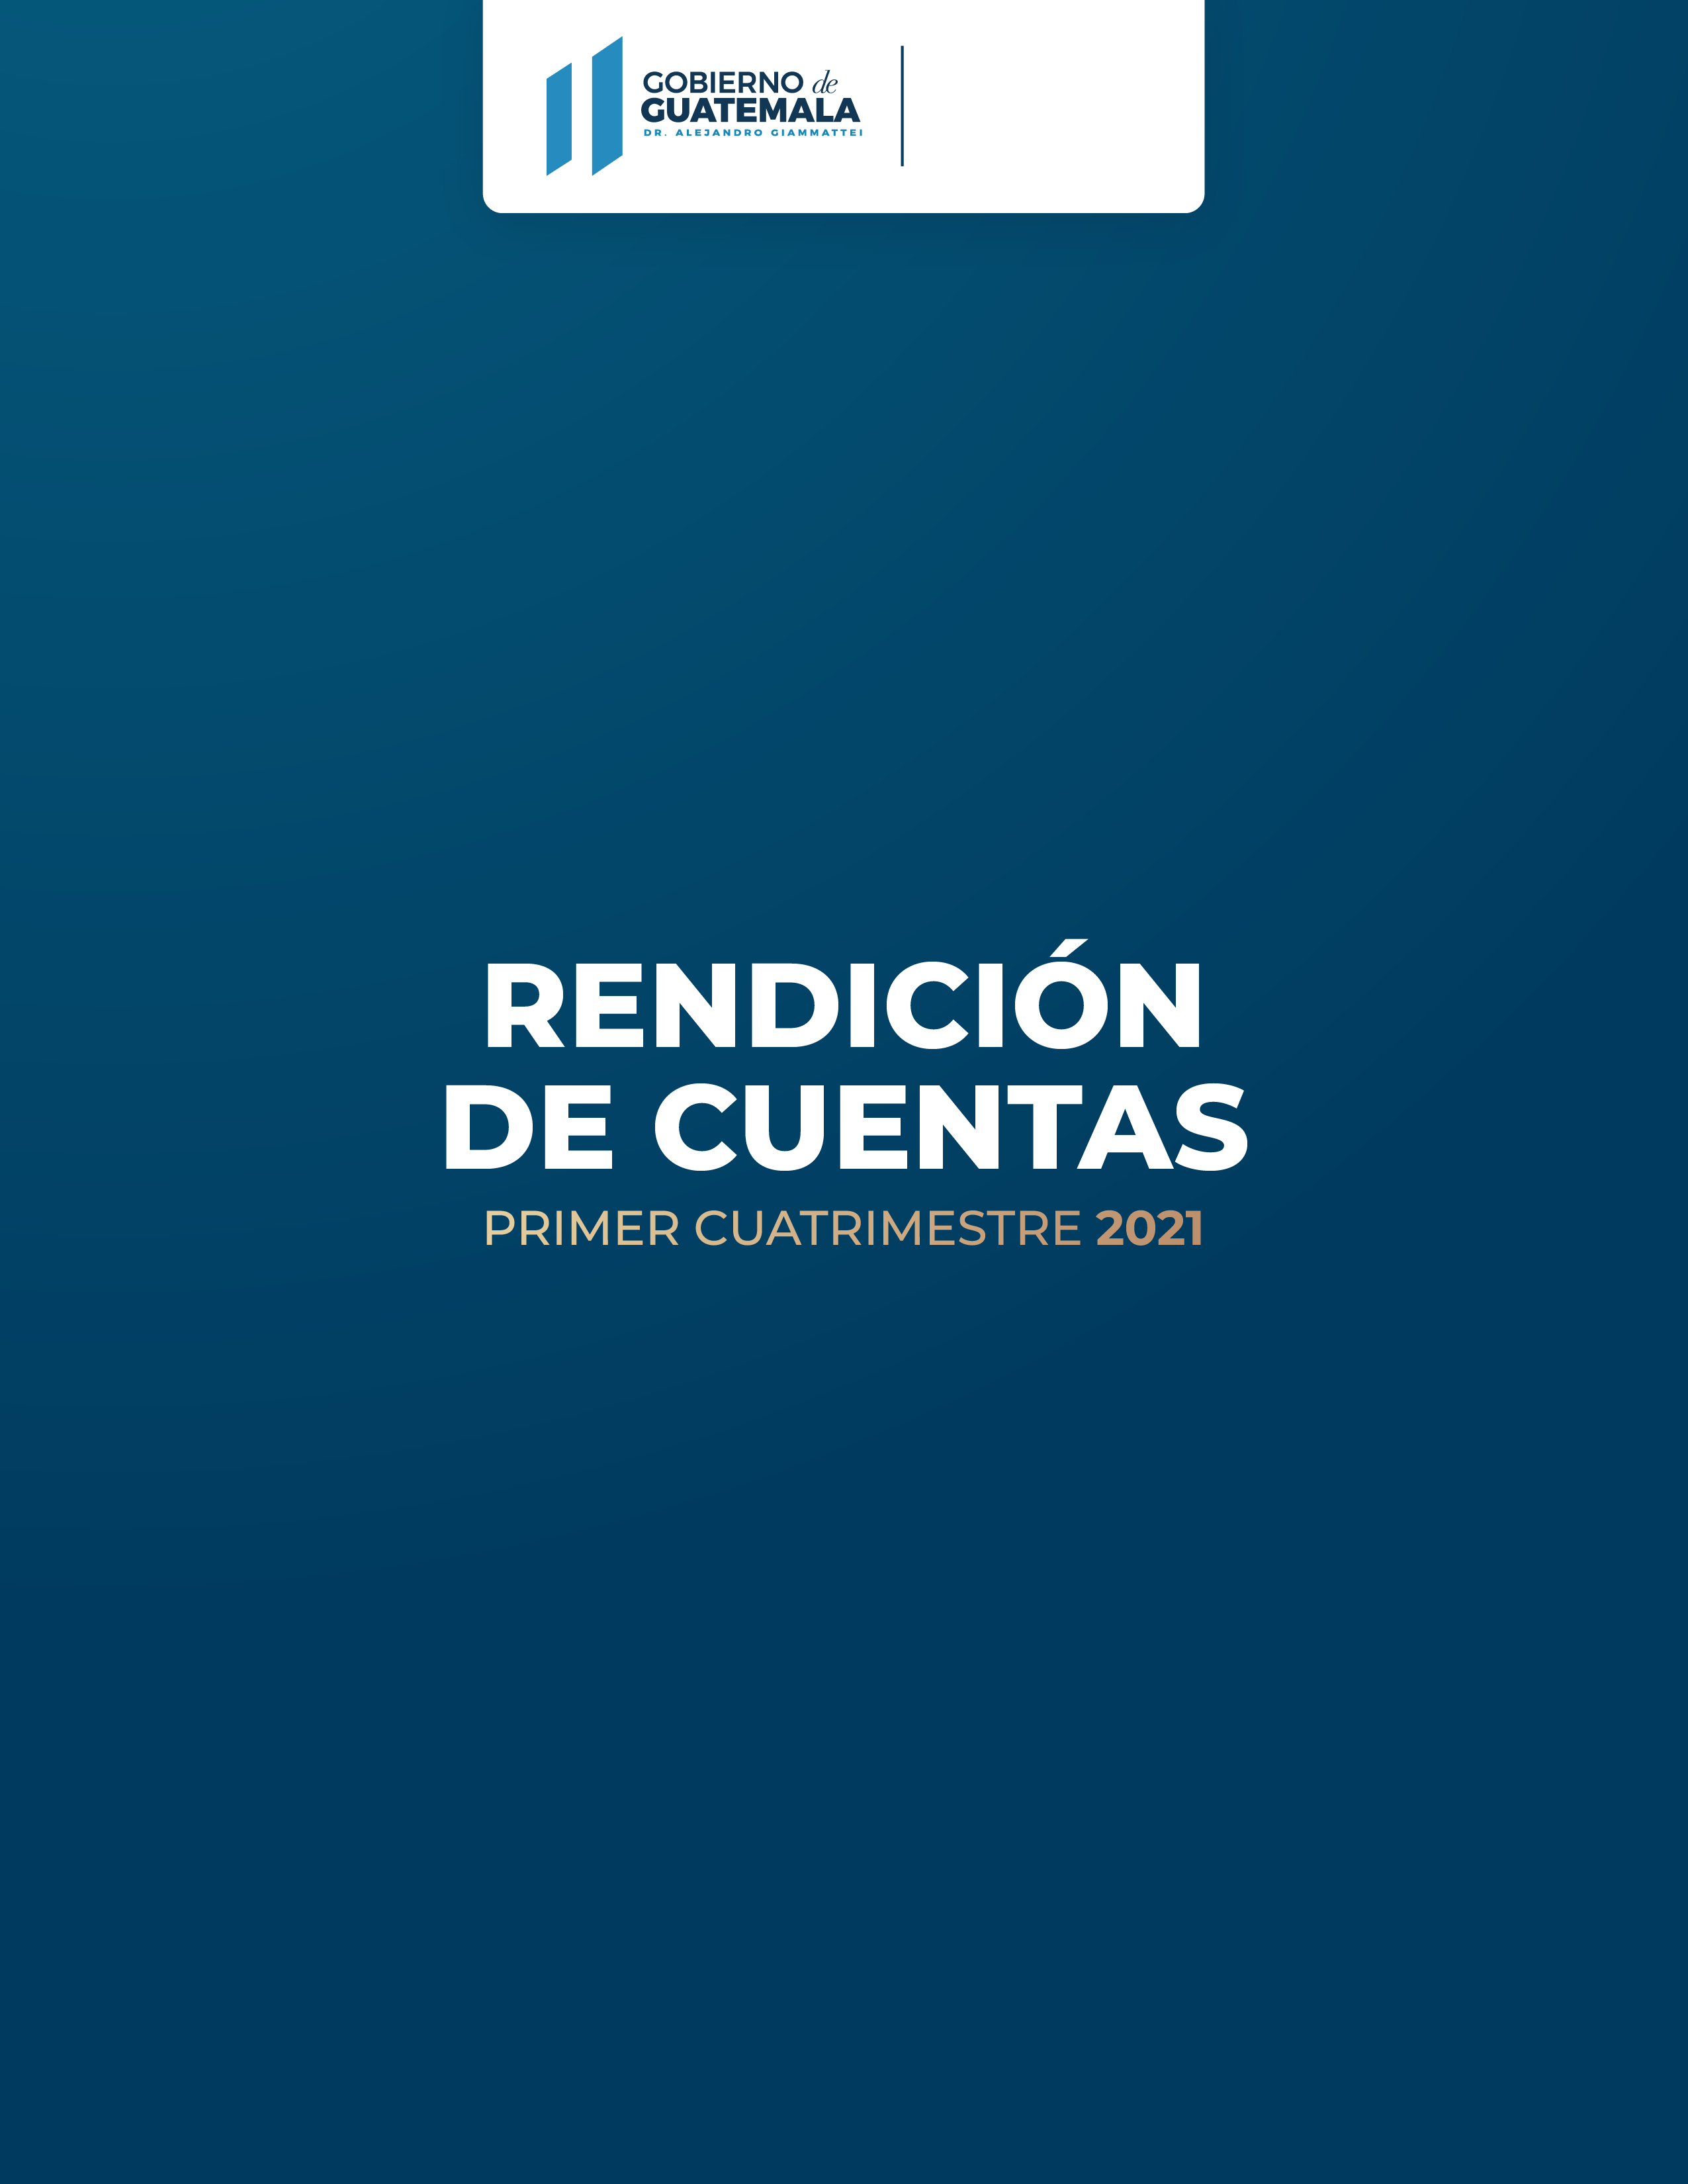

**Informe Ejecutivo Rendición de Cuentas Ministerio de Educación**

**Primer Cuatrimestre 2021**

|  |  |  |
| --- | --- | --- |
| **No.** | **Descripción** | **Hoja** |
| I | **PARTE GENERAL** | 4 |
| 1 | PRESUPUESTO | 4 |
| 1.1 | Presupuesto Asignado | 4 |
| 1.2 | Presupuesto Vigente | 4 |
| 1.3 | Presupuesto Ejecutado | 4 |
| 1.4 | Presupuesto por Ejecutar | 5 |
| 1.5 | Grupo de Gasto 0 "Servicios Personales" | 6 |
| 1.5.1 | Importancia de la erogación en servicios personales | 7 |
| 1.6 | Inversión | 8 |
| 1.6.1 | Inversión según su Sub-clasificación | 8 |
| 1.6.2 | Criterios utilizados para la inversión realizada | 10 |
| 1.7 | Finalidad | 10 |
| 1.8 | Ejecución Presupuestaria por Región | 12 |
| 1.8.1 | Mapa que muestra la distribución geográfica del presupuesto total, ejecutado por región | 12 |
| 1.8.2 | Descripción de le Ejecución Presupuestaria por Región | 13 |
| 1.8.2.1 | Región Metropolitana | 13 |
| 1.8.2.2 | Región Norte | 13 |
| 1.8.2.3 | Región Nororiente | 13 |
| 1.8.2.4 | Región Suroriente | 13 |
| 1.8.2.5 | Región Central | 13 |
| 1.8.2.6 | Región Suroccidente | 14 |
| 1.8.2.7 | Región Noroccidente | 14 |
| 1.8.2.8 | Región Petén | 14 |
| II | **PARTE ESPECÍFICA** | 14 |
| 2.1 | Resultados de corto y mediano plazo alcanzados en el marco de la Política General de Gobierno 2020-2024, primer cuatrimestre 2021 | 14 |
| 2.2 | Resultados y avances del primer cuatrimestre | 16 |
| 2.2.1 | Educación Inicial | 16 |
| 2.2.2 | Educación Preprimaria | 16 |
| 2.2.3 | Educación Primaria | 18 |
| 2.2.4 | Nivel Medio | 19 |
| 2.2.4.1 | Cicló Básico | 19 |
| 2.2.4.2 | Ciclo Diversificado | 19 |
| 2.2.5 | Educación Extraescolar | 21 |
| 2.2.6 | Información de proyectos de Inversión | 22 |
| 2.2.6.1 | Proyecto de construcción No. 01 Instituto Diversificado Rabinal Baja Verapaz | 22 |
| 2.2.6.2 | Proyecto de construcción No. 02 Instituto Diversificado Chisec, Alta Verapaz | 24 |
| 3 | Logros y Tendencias | 25 |
|  | Conclusiones | 29 |

INTRODUCCIÓN

El Ministerio de Educación es la Institución del Estado responsable de coordinar y ejecutar las políticas educativas, determinadas por el Sistema Educativo del país.

La Constitución Política de la República de Guatemala, en los Artículos 74 y 75 indica que la educación constituye un derecho y obligación de todos los guatemaltecos de recibir la Educación Inicial, Preprimaria, Primaria y Básica y para el Estado la de promoción de la Educación Diversificada Especial y Extraescolar o Paralela, dentro de los límites de edad que fija la ley, orientada del manera científica, tecnológica y humanística, mejorando el nivel cultural de la población con énfasis en la alfabetización.

Para el fortalecimiento de la transparencia de las instituciones públicas y la rendición de cuentas, con base en el artículo 4 “Rendición de Cuentas” del Decreto 101-97 Ley Orgánica del Presupuesto del Congreso de la República de Guatemala y artículo 20 del reglamento de la misma Ley, Acuerdo Gubernativo 540-2013; así como, lo regulado en los artículos 30 y 241 de la Constitución Política de la República de Guatemala, Ley Orgánica de la Contraloría General de Cuentas, Decreto No. 31-2002 del Congreso de la República de Guatemala y el Artículo 2 del Acuerdo Gubernativo No. 50-2021, el Ministerio de Educación presenta a la ciudadanía en general el Informe de Rendición de Cuentas que corresponde al Primer Cuatrimestre (Enero-Abril) del Ejercicio Fiscal 2021.

La Rendición de Cuentas, como un elemento fundamental de la transparencia, consiste en presentar información financiera, técnica y permanente por medio de la cual los funcionarios o empleados públicos informan a la población y a las autoridades superiores sobre la utilización del presupuesto público asignado, el destino del gasto realizado y su vinculación con los objetivos estratégicos establecidos en la planificación estatal para la satisfacción de las necesidades sociales.

Como parte de la rendición de cuentas, el Ministerio de Educación promueve y fortalece las medidas para prevenir y combatir la corrupción, para ello, forma equipos de trabajo con personal técnico y de campo, mismos que supervisan los programas sustantivos que benefician a la niñez y juventud guatemalteca.

En tal contexto, el Ministerio de Educación presenta el detalle del presupuesto asignado, vigente, ejecutado y por ejecutar, a nivel de grupo de gasto, tipo de gasto, finalidad y distribución geográfica (región), resultados a corto y mediano plazo alcanzados en el marco de la Política General de Gobierno 2020-2024 y avance de los principales programas, productos y/o servicios según el Plan Operativo Anual 2021 vinculado a las líneas estratégicas Institucionales.

1. PARTE GENERAL
2. PRESUPUESTO

**1.1 Presupuesto Asignado**

Por medio del Decreto Número 25-2018, el Congreso de la República de Guatemala aprobó la “Ley del Presupuesto General de Ingresos y Egresos del Estado para el Ejercicio Fiscal 2019, con vigencia para el Ejercicio fiscal 2021”, derivado de la no aprobación del Proyecto de Presupuesto para el presente ejercicio fiscal.

A través del Acuerdo Gubernativo Número 253-2020, se aprueba la Distribución Analítica del Presupuesto General de Ingresos y Egresos del Estado para el Ejercicio Fiscal 2021**,** asignándole al Ministerio de Educación un monto de **Diecisiete mil quinientos noventa y ocho millones ochenta y seis mil cuatrocientos veinticinco quetzales exactos (Q.17,598,086,425.00).**

**1.2 Presupuesto Vigente**

De conformidad a los registros del Sistema de Contabilidad Integrada -SICOIN-, el Ministerio de Educación cuenta con una asignación presupuestaria vigente al 30 de abril de 2021, por un monto de **Diecisiete mil quinientos noventa y ocho millones ochenta y seis mil cuatrocientos veinticinco quetzales exactos (Q.17,598,086,425.00)**. Es preciso indicar que, conformidad con el Acuerdo número 17-2014 de fecha 02 de enero de 2014, emitido por el Ministerio de Educación, se autorizó la desconcentración de la administración financiera en las Direcciones que se encuentran constituidas como Unidades Ejecutoras dentro de la distribución analítica del presupuesto del Ministerio de Educación, y se delegó en la Autoridad Superior de cada Dirección la autorización de egresos, siendo responsables directos del gasto, así como la formulación, programación y ejecución presupuestaria en los sistemas informáticos que para el efecto establece el Ministerio de Finanzas Públicas.

**1.3 Presupuesto Ejecutado**

Con base a lo programado en el Plan Anual de Compras (PAC), Plan Operativo Anual (POA) y la disponibilidad financiera asignada por el Ministerio de Finanzas Públicas, el Ministerio de Educación durante el primer cuatrimestre (enero-abril), del ejercicio fiscal 2021, ha ejecutado el monto de **Cinco mil quinientos cuarenta y un millones ochocientos cuarenta y dos mil novecientos sesenta y cinco quetzales con 66/100 (Q.5,541,842,965.66)** del presupuesto vigente de los programas presupuestarios que forman parte de la estructura programática del Ministerio de Educación, información que consta en los registros del Sistema de Contabilidad Integrada -SICOIN-.

**1.4 Presupuesto por Ejecutar**

De acuerdo con la ejecución presupuestaria del primer cuatrimestre (enero-abril), para el ejercicio fiscal 2021, el Ministerio de Educación cuenta con una asignación presupuestaria por ejecutar al 30 de abril de 2021, por un monto de **Doce mil cincuenta y seis millones doscientos cuarenta y tres mil cuatrocientos cincuenta y nueve quetzales con 34/100 (Q.12,056,243,459.34)**, para cumplir con los compromisos planificados durante el ejercicio fiscal, como se observa en el siguiente cuadro.

**Ministerio de Educación**

**Cuadro No. 01**

**Asignación Presupuestara por Grupo de Gasto**

**Expresado en (Q.)**

|  |  |  |  |  |  |
| --- | --- | --- | --- | --- | --- |
| **Grupo de Gasto** | **Descripción** | **Presupuesto** | | | |
| **Asignado (Q.)** | **Vigente (Q.)** | **Ejecutado (Q.)** | **Por Ejecutar (Q.)** |
|  |  |  |  |  |  |
|  | **Total** | **17,598,086,425.00** | **17,598,086,425.00** | **5,541,842,965.66** | **12,056,243,459.34** |
|  |  |  |  |  |  |
| **000** | Servicios Personales | 13,650,058,784.00 | 13,650,178,784.00 | 4,243,877.214.33 | 9,406,301,569.67 |
| **100** | Servicios no Personales | 604,714,381.00 | 601,985,032.00 | 59,340,845.34 | 542,644,186.66 |
| **200** | Materiales y Suministros | 342,808,037.00 | 303,667,951.71 | 13,690,785.23 | 289,977,166.48 |
| **300** | Propiedad Planta, Equipo e Intangibles | 148,917,476.00 | 163,559,162.29 | 14,066,604.54 | 149,492,557.75 |
| **400** | Transferencias Corrientes | 2,825,309,330.00 | 2,863,295,608.00 | 1,207,832,820.44 | 1,655,462,787.56 |
| **500** | Transferencias de Capital | 5,903,095.00 | 5,903,095.00 | 0.00 | 5,903,095.00 |
| **900** | Asignaciones Globales | 20,375,322.00 | 9,496,792.00 | 3,034,695.78 | 6,462,096.22 |

**Fuente: Sistema de Contabilidad Integrada -SICOIN-**

**1.5 Grupo de Gasto 0 “Servicios Personales”**

Según el Manual de Clasificaciones Presupuestarias para el Sector Público de Guatemala, este grupo de gasto comprende la retribución de los servicios personales prestados en relación de dependencia o sin ella y a los miembros de comisiones, juntas, consejos, etc. Incluye aportes patronales, servicios extraordinarios, dietas, gastos de representación, asistencia socioeconómica y otras prestaciones relacionadas con salarios. El Ministerio de Educación contempla en este rubro el pago al personal Docente, Administrativo, Técnico y Operativo, a nivel nacional.

**Ministerio de Educación**

**Cuadro No. 02**

**Asignación Presupuestaria Grupo de Gasto “0”**

**Expresado en (Q.)**

|  |  |  |  |  |  |
| --- | --- | --- | --- | --- | --- |
| **Grupo de Gasto** | **Descripción** | **Presupuesto** | | | |
| **Asignado (Q.)** | **Vigente (Q.)** | **Ejecutado (Q.)** | **Por Ejecutar (Q.)** |
|  |  |  |  |  |  |
|  | **Total** | **13,650,058,784.00** | **13,650,178,784.00** | **4,243,877.214.33** | **9,406,301,569.67** |
|  |  |  |  |  |  |
| **000** | Servicios Personales | 13,650,058,784.00 | 13,650,178,784.00 | 4,243,877.214.33 | 9,406,301,569.67 |
|  |  |  |  |  |  |

**Fuente: Sistema de Contabilidad Integrada -SICOIN-**

**1.5.1 Importancia de la erogación en servicios personales**

De conformidad con los artículos 74 y 76 de la Constitución Política de la República de Guatemala, la educación constituye un derecho y obligación de todos los guatemaltecos de recibir la educación Inicial, Preprimaria, Primaria y Básica y para el Estado la de promoción de la Educación Diversificada, Especial y Extraescolar o Paralela, dentro de los límites de edad que fija la ley, orientada del manera científica, tecnológica y humanística, mejorando el nivel cultural de la población; en ese sentido, el Ministerio de Educación, es el responsable de la educación en Guatemala, por lo cual le corresponde lo relativo a la aplicación del régimen jurídico concerniente a los servicios escolares y extra-escolares para la educación de los guatemaltecos.

Para cumplir con el mandato legal, el Ministerio de Educación considera indispensable la contratación de personal con funciones docentes y administrativas, toda vez que, son protagonistas esenciales del proceso de enseñanza-aprendizaje, que garantizan la formación de capital humano, con competencias y capacidades necesarias para la vida; es por ello que en el presupuesto del Ministerio de Educación, se ve reflejada la inversión de un 77.6% para pago de sueldos a 121,571 personas con funciones docentes y 9,431 empleados con funciones administrativas, quienes atienden aproximadamente a 3.1 millones de estudiantes inscritos en el sector oficial, escolar y extraescolar, en 34,235 centros educativos en todos los niveles educativos.

**Ministerio de Educación**

**Cuadro No. 03**

**Estudiantes Beneficiados y Cantidad de Centros Educativos**

|  |  |  |  |
| --- | --- | --- | --- |
| **No.** | **Nivel Educativo** | **Cantidad de estudiantes** | **Cantidad de establecimientos** |
|  | **TOTAL** | **3,118,029** | **34,235** |
| 1 | Preprimaria | 566,168 | 13,477 |
| 2 | Primaria de niños | 2,110,638 | 16,399 |
| 3 | Primaria de adultos | 4,666 | 126 |
| 4 | Ciclo Básico | 315,597 | 3,246 |
| 5 | Ciclo Diversificado | 89,487 | 677 |
| 6 | Educación Extraescolar | 31,473 | 310 |

Fuente: Datos del Sistema de Registros Educativos SIRE- al 30 de abril de 2021

**1.6 Inversión**

Constituye componentes de inversión, la formación bruta de capital fijo programada como inversión física, así como, las transferencias de capital.

**Ministerio de Educación**

**Cuadro No. 04**

**Ejecución Presupuestaria para Inversión**

**Expresado en (Q.)**

|  |  |  |  |
| --- | --- | --- | --- |
| **Descripción** | **Presupuesto** | | |
| **Asignado (Q.)** | **Ejecutado (Q.)** | **Por Ejecutar (Q.)** |
|  |  |  |  |
| **Total** | **169,462,257.29** | **14,066,604.54** | **155,395,652.75** |
|  |  |  |  |
| Equipamiento | 99,919,311.29 | 14,066,604.54 | 85,852,706.75 |
| Inversión | 63,639,851.00 | 0.00 | 63,639,851.00 |
| Transferencias de Capital | 5,903,095.00 | 0.00 | 5,903,095.00 |
|  |  |  |  |

**Fuente: Sistema de Contabilidad Integrada -SICOIN-**

**1.6.1 Inversión según su Sub-clasificación**

Comprende egresos en concepto de adquisición de maquinarias, equipos y accesorios nuevos que usan o complementan a la unidad principal, así como, la realización por contrato de obras que permanecen con carácter de adherencia al suelo formando un todo indivisible, también las ampliaciones de construcciones ya existentes.

**Ministerio de Educación**

**Cuadro No. 05**

**Ejecución Presupuestaria para Inversión por Sub-clasificación**

**Expresado en (Q.)**

|  |  |  |  |  |
| --- | --- | --- | --- | --- |
| **Subgrupo** | **Descripción** | **Presupuesto** | | |
| **Vigente**  **(Q.)** | **Ejecutado (Q.)** | **Por Ejecutar (Q.)** |
|  |  |  |  |  |
|  | **Total** | **163,559,162.29** | **14,066,604.54** | **149,492,557.75** |
|  |  |  |  |  |
| **320** | Maquinaria y Equipo | 99,919,311.29 | 14,066,604.54 | 85,852,706.75 |
| **330** | Construcciones por contrato | 63,639,851.00 | 0.00 | 63,639,851.00 |
|  |  |  |  |  |

**Fuente: Sistema de Contabilidad Integrada -SICOIN-**

**1.6.2 Criterios utilizados para la inversión realizada.**

Para atender la inversión realizada, es preciso indicar que, durante el primer cuatrimestre del ejercicio fiscal 2021, el Ministerio de Educación aplicó los criterios de inversión que se detallan a continuación:

1. Priorización de los municipios identificados según el Manual Operativo
2. Priorización de la ampliación de cobertura de la oferta educativa de ciclo vocacional en áreas rurales.
3. Construcción de al menos un nuevo Instituto de Educación Básica en cada departamento priorizado (Huehuetenango, Alta Verapaz, Baja Verapaz, Quiché, Chiquimula y Jalapa).
4. Entre los municipios que cumplen con los criterios A, B y C, se priorizó a los municipios con mayor demanda en base en criterios de enfoque territorial de la oferta educativa. La estimación de beneficiarios debe tomar la estructuración de redes y proyección de flujo de matrícula histórica, actual y futura.

Adicionalmente, se contempló que los mismos deberían estar ubicados en lugares libres de amenazas por riesgos sociales y que aquellas de origen natural puedan ser susceptibles a corrección, así como, contar con viabilidad legal (propiedad del Estado). Finalmente, deberían contar con la validación y aprobación del MINEDUC.

**1.7 Finalidad:**

**Explicación de la ejecución presupuestaria por su finalidad**

La finalidad, constituye los objetivos generales que el Sector Público busca realizar a través de la ejecución del presupuesto. De acuerdo a la Ley Nacional de Educación, Decreto número 12-91 del Congreso de la República de Guatemala, el Ministerio de Educación busca fortalecer objetivos mediante la ejecución del presupuesto asignado, lo cual constituye la atención en servicios públicos que benefician a los niños y niñas a nivel nacional, así como, promover y fomentar la educación en todos los niveles educativos, desarrollando en el educando aptitudes y actitudes favorables para actividades de carácter educativo.

**Ministerio de Educación**

**Cuadro No. 06**

**Asignación Presupuestaria por Finalidad**

**Expresado en (Q.)**

|  |  |  |  |  |
| --- | --- | --- | --- | --- |
| **Cod.** | **Descripción** | **Presupuesto** | | |
| **Vigente**  **(Q.)** | **Ejecutado (Q.)** | **Por Ejecutar (Q.)** |
|  |  |  |  |  |
|  | **Total** | **17,598,086,425.00** | **5,541,842,975.66** | **12,056,243,229.34** |
|  |  |  |  |  |
| **010000** | Servicios Públicos Generales | 16,972,836.00 | 6,390,093.80 | 10,582,742.20 |
| **100000** | Educación | 17,581,113,589.00 | 5,535,452,881.86 | 12,045,550,704.14 |
|  |  |  |  |  |

**Fuente: Sistema de Contabilidad Integrada -SICOIN-**

* 1. **Ejecución Presupuestaria por Región.**
     1. 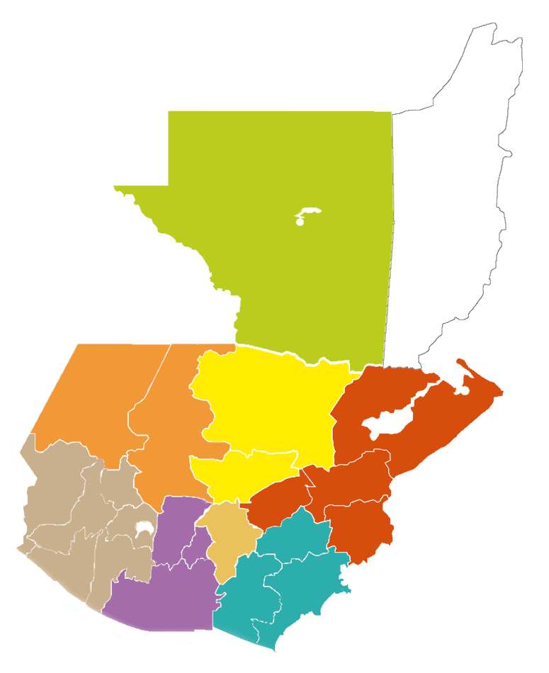**Mapa que muestra la distribución geográfica del presupuesto total, ejecutado por región**

|  |  |  |  |  |
| --- | --- | --- | --- | --- |
|  | **Región** | **Presupuesto Vigente** | **Presupuesto Ejecutado** | **Saldo por Ejecutar** |
| **Total** | | **17,598.09** | **5,541.84** | **12,056.24** |
|  | I Metropolitana | 3,077.01 | 903.72 | 2,173.29 |
|  | II Norte | 1,776.34 | 563.09 | 1,213.25 |
|  | III Nororiente | 1,822.09 | 525.45 | 1,296.64 |
|  | IV Suroriente | 1,573.14 | 491.42 | 1,081.72 |
|  | V Central | 1,649.08 | 531.13 | 1,117.95 |
|  | VI Suroccidente | 4,544.35 | 1,467.74 | 3,076.61 |
|  | VII Noroccidente | 2,314.46 | 811.34 | 1,503.12 |
|  | VIII Petén | 841.62 | 247.95 | 593.67 |

**Fuente: Sistema de Contabilidad Integrada -SICOIN-**

**247.95**

**811.34**

**563.09**

**525.45**

**1,467.74**

**903.72**

**531.13**

**491.42**

* + 1. **Descripción de la Ejecución Presupuestaria por Región**

**398.29**

**1.8.2.1 Región Metropolitana:**

La Región Metropolitana corresponde al Departamento de Guatemala y de acuerdo a los registros del Sistema de Contabilidad Integrada -SICOIN-, la ejecución presupuestaria correspondiente al primer cuatrimestre del ejercicio fiscal 2021, asciende al monto de **Novecientos tres millones setecientos veintitrés mil ochocientos cuarenta y ocho quetzales con 96/100 (Q.903,723,848.96)**, lo que representa un porcentaje de ejecución del 29.37%.

* + - 1. **Región Norte:**

Esta región le corresponde a los Departamentos de Baja Verapaz y Alta Verapaz, con una ejecución durante el primer cuatrimestre del ejercicio fiscal 2021, por el monto de **Quinientos sesenta y tres millones ochenta y nueve mil setecientos noventa y dos quetzales con 62/100 (Q.563,089,792.62)**, que corresponde a un porcentaje de ejecución del 31.70%.

* + - 1. **Región Nororiente:**

Correspondiente a los Departamentos de El Progreso, Izabal, Zacapa y Chiquimula, presentando una ejecución durante el primer cuatrimestre del ejercicio fiscal 2021, por el monto de **Quinientos veinticinco millones cuatrocientos cuarenta y nueve mil cientos treinta y ocho quetzales con 23/100 (Q.525,449,138.23)**, representado un porcentaje de ejecución del 28.84%.

* + - 1. **Región Suroriente:**

Dicha región corresponde a los Departamentos de Santa Rosa, Jalapa y Jutiapa, presentando una ejecución presupuestaria durante el primer cuatrimestre del ejercicio fiscal 2021, por el monto de **Cuatrocientos noventa y un millones cuatrocientos veinte mil trescientos ochenta y nueve quetzales con 05/100 (Q.491,420,389.14)**, lo cual representa un porcentaje de ejecución del 31.24%.

* + - 1. **Región Central:**

Perteneciente a los Departamentos de Sacatepéquez, Chimaltenango y Escuintla, presentando una ejecución presupuestaria durante el primer cuatrimestre del ejercicio fiscal 2021, por un monto de **Quinientos treinta y un millones ciento veintiocho mil quinientos noventa y siete quetzales con 87/100 (Q.531,128,597.87)**, representando un porcentaje de ejecución del 32.21%.

* + - 1. **Región Suroccidente:**

Correspondiente a los Departamentos de Sololá, Totonicapán, Quetzaltenango, Suchitepéquez, Retalhuleu y San Marcos, presentando una ejecución presupuestaria durante el primer cuatrimestre del ejercicio fiscal 2021, por un monto de **Mil cuatrocientos sesenta y siete millones setecientos cuarenta y cuatro mil ciento cinco quetzales con 63/100 (Q.1,467,744,105.63)**, representando un porcentaje de ejecución del 32.30%.

* + - 1. **Región Noroccidente**:

Dicha región le corresponde a los Departamentos de Huehuetenango y Quiché, presentando una ejecución presupuestaria durante el primer cuatrimestre del ejercicio fiscal 2021, por un monto de **Ochocientos once millones trescientos treinta y ocho mil seiscientos cincuenta y dos quetzales con 60/100 (Q.811,338,652.60)**, lo cual representa un porcentaje de ejecución del 35.06%.

* + - 1. **Región Petén:**

Correspondiente al Departamento de Petén, presentando una ejecución presupuestaria durante el primer cuatrimestre del ejercicio fiscal 2021, por un monto de **Doscientos cuarenta y siete millones novecientos cuarenta y ocho mil cuatrocientos cuarenta quetzales con 61/100 (Q.247,948,440.61)**, lo que representa un porcentaje de ejecución del 29.46%.

1. PARTE ESPECÍFICA
2. Resultados de corto y mediano plazo alcanzados en el marco de la Política General de Gobierno 2020-2024, primer cuatrimestre 2021:

| **Meta Estratégica** | **Indicador** | **Unidad de medida** | **Valor de línea base** | **Año de línea base** | **Valor alcanzado acumulado al mes de Abril** |
| --- | --- | --- | --- | --- | --- |
|
|  |
| Para el año 2023 se ha incrementado la tasa neta de cobertura en el nivel Preprimarioen 12 puntos porcentuales. | Tasa neta de cobertura en el nivel preprimario | Tasa | 51.16 | 2019 | 62.0% |
| Para el año 2023 se ha incrementado la tasa neta de cobertura en el nivel Primario en 17 puntos porcentuales. | Tasa neta de cobertura en el nivel primario | Tasa | 77.53 | 2019 | 94.60% |
| Para el año 2023 se ha incrementado la tasa neta de cobertura en el nivel básico en 17 puntos porcentuales. | Tasa neta de cobertura neta en el nivel básico | Tasa | 43.24 | 2018 | 47.10% |
| Para el año 2023 se ha incrementado la tasa neta de cobertura en el nivel diversificado en 11 puntos porcentuales. | Tasa neta de cobertura en el nivel diversificado | Tasa | 24.91 | 2018 | 24.5% |
| Para el año 2023 se ha incrementado en 8,000 el número de maestros | Número de maestros | Número | 144,196 | 2019 | 142,150* |
| Para el año 2023 se ha incrementado la cobertura de seguro médico escolar a 3 millones de niños. | Número de niños con seguro médico escolar | Número | 0 | 2019 | 1,154,498** |
| Para el año 2023 se ha incrementado la inversión en servicio de alimentación escolar en GTQ 830.4 millones. | Inversión en servicios de alimentación escolar | Quetzales | 1,798.93 millones | 2019 | 762.75 |
| Para el año 2023 se ha incrementado la cantidad de becas escolares para estudiantes del nivel básico y diversificado en 19,579. | Número de estudiantes del nivel básico y diversificado con becas escolares. | Número | 31,262 | 2,019 | 924 |
| Para el año 2023 se ha incrementado el número de maestros graduados de licenciatura en 8,610. | Número de maestros egresados de la universidad por medio del Programa Académico de Desarrollo Profesional Docente | Número | 6,390 | 2017/20 | 0 |

**Fuente:** Sistema Nacional de Registro Educativo, MINEDUC y Sistema de Contabilidad Integrada -SICOIN-

* Dirección de Recursos Humanos del Ministerio de Educación

** Ministerio de Educación, Sistema Seguro Médico Escolar

* 1. **Resultados y avances del primer cuatrimestre**
     1. **Educación Inicial**

Este programa es una alternativa no escolarizada, dirigida al trabajo directo y protagónico de las familias y la comunidad. Involucra a líderes, organizaciones comunitarias, autoridades locales e instituciones gubernamentales que prestan servicios de salud, educación, nutrición, protección, con un enfoque que propician la atención y desarrollo integral de la primera infancia.

Este enfoque garantiza la calidad de la atención y aumento de cobertura del nivel inicial y preprimario, debido a que las familias aprenden como educar, desarrollar y proteger a la niñez, con el apoyo de líderes comunitarios e instituciones locales, además está orientado a promover los derechos de la niñez, principalmente los concernientes, a salud, educación, nutrición y protección.

Para su operativización se conforma un equipo responsable a nivel nacional, departamental, municipal y local, en el cual participen diferentes actores que tiene una responsabilidad directa con la atención y desarrollo de la niñez.

A nivel local el responsable de dirigir el modelo funcionalmente se le denominará Promotor educativo, quién se encargará de la organización, coordinación y funcionamiento del mismo, formando a madres como educadoras comunitarias que atenderán a los niños y sus familias en espacios  cercanos y horarios flexibles de acuerdo a sus necesidades.

Para el presente ejercicio fiscal, se estimada atender a 10,113 niños de primera infancia atendidos con aprendizaje temprano contempló, el avance al mes de abril es el siguiente:

|  |  |  |  |
| --- | --- | --- | --- |
| **No.** | **Programas** | **Beneficiados** | **Ejecución en millones de Quetzales** |
| 1 | 4,339 madres atendidas | 10,113 niños de 0 a 4 años | 2.13 |
| 2 | 433 CECODIT en 415 comunidades |
| 3 | 82 gestores educativos |
| 4 | 1,191educadoras voluntarias |

Fuente: Sistema de Contabilidad Integrada -SICOIN- y Coordinadores Departamentales del Programa, abril 2021.

* + 1. **Nivel Preprimario**

El Nivel de Educación Preprimaria, está dirigido para la atención a niños y niñas de 4, 5 y 6 años de edad. Se ofrece en dos modalidades a) Preprimaria Monolingüe y b) Preprimaria Bilingüe. Cuenta con un currículo específico que contiene las áreas en que se distribuyen las habilidades y destrezas a desarrollar en este nivel, siendo ellas: Destrezas de Aprendizaje, Comunicación y Lenguaje, Medio Social y Natural, Expresión Artística y Educación Física. Las Escuelas Oficiales de Preprimaria, son los Centros Educativos que brindan y orientan el proceso educativo formal Monolingüe (hablantes del español); se dividen en escuelas puras y secciones anexas a una Escuela Oficial del nivel de Educación Primaria. Pueden ser gradadas (una docente para cada etapa) y multietapa (una docente que atiende las tres etapas).

Las Escuelas Oficiales de Preprimaria Bilingüe, son centros educativos que desarrollan el proceso enseñanza-aprendizaje en el idioma materno (maya, garífuna o xinca). También se dividen en escuelas puras y secciones anexas a una Escuela Oficial del nivel de Educación Primaria Bilingüe.

La inversión en este nivel es para: a) pago a personal docente y administrativo, b) programas de apoyo para los niños y niñas inscritos en el nivel: útiles escolares, textos escolares y cuadernos de trabajo, c) material didáctico para los docentes (valija didáctica), d) profesionalización, formación y capacitación de docentes, e) remozamientos de centros escolares del nivel, f) recursos para el programa de gratuidad, seguro escolar, g) materiales educativos para docentes y h) eventos con padres de familia para el apoyo en el proceso educativo. Adicionalmente, a través de módulos educativos, se mejorarán las condiciones de algunas aulas para dicho nivel y para ampliar la cobertura educativa.

Para el presente ejercicio fiscal, se cuenta con una inscripción de 566,168[1] estudiantes en este nivel; de los cuales se han beneficiados con los principales programas, los que se describen a continuación:

|  |  |  |  |
| --- | --- | --- | --- |
| **No.** | **Programa** | **Beneficiados** | **Ejecución en millones de Quetzales** |
| 1 | Alimentación Escolar* | 566,168 | 147.08 |
| 2 | Útiles Escolares* | 566,168 | 25.9 |
| 3 | Valija Didáctica** | 20,470 | 4.56 |
| 4 | Gratuidad de la Educación* | 566,168 | 10.35 |
| 5 | Seguro Médico Escolar*** | 235,084 | 5.34 |

Fuente: Sistema de Contabilidad Integrada -SICOIN-; * Datos según la cantidad de alumnos inscrito al 30 de abril de 2021, pendiente de actualización de la ejecución física en el SICOIN; ** Dirección de Recursos Humanos -DIREH-; *** Sistema del Seguro Médico Escolar.

Adicionalmente, el servicio educativo en este nivel se brinda en 13,477 centros educativos, en 340 municipios a los que se les brinda todos los programas de apoyo, a excepción del seguro médico escolar, que beneficia a estudiantes de 138 municipios.

* + 1. **Nivel Primario**

La educación primaria está dirigida a niños y niñas en edades cronológicas de 7 a 12 años y en algunos casos hasta los 14 años. Consta de seis grados y es el nivel educativo que recibe a la población que egresa de la educación preprimaria, o bien a la población que ha llegado a los 7 años de edad cronológica que es la reglamentaria para ingresar al primer grado de este nivel.

Está integrada por la educación fundamental, fundamental (Ciclo I) cuya función básica es fortalecer las competencias lectoras y escritoras y educación complementaria (Ciclo II) para el desarrollo integral del educando en sus aspectos personales y sociales, haciendo los aprendizajes más efectivos y profundos de manera que sean significativos y perdurables en su vida. Su estructura curricular permite asegurar que todos los estudiantes posean conocimientos, habilidades y actitudes que les posibiliten continuar estudios en el nivel de enseñanza media, consolidando la formación general prevista en el perfil del egresado de la educación primaria.

En la modalidad de Educación Primaria Bilingüe se aplican técnicas y metodologías específicas y adecuadas para la enseñanza-aprendizaje de la lecto-escritura, con énfasis en los valores propios de la cultura Maya y la preparación para el dominio del español como segundo idioma.

La inversión en este nivel es para: a) pago a personal docente y administrativo, b) programas de apoyo para los niños y niñas inscritos en el nivel, como: útiles escolares, textos escolares, c) material didáctico para los docentes (valija didáctica), d) profesionalización, formación y capacitación de docentes, e) evaluación educativa para docentes y alumnos, f) reparaciones y remozamientos de centros escolares, g) establecimientos del Nivel Primario con gratuidad, h) acceso a innovación educativa e i) eventos con padres de familia para el apoyo educativo de sus hijos.

En este programa también se atiende a estudiantes que tienen más de 14 años de edad y que por diversas circunstancias no pueden acceder a la primaria de niños, estos estudiantes se atienden en primaria de adultos.

Para el presente ejercicio fiscal, se cuenta con una inscripción de 2,110,638 estudiantes del nivel primario de niños y 4,666 estudiantes del nivel primario de adultos[2];de los cuales se han beneficiados con los principales programas, los que se describen a continuación:

|  |  |  |  |
| --- | --- | --- | --- |
| **No.** | **Programa de Apoyo** | **Beneficiados** | **Ejecución en millones de Quetzales** |
| 1 | Alimentación Escolar* | 2,110,638 | 615.67 |
| 2 | Útiles Escolares* | 2,110,638 | 108.36 |
| 3 | Valija Didáctica* | 82,415 | 0.85 |
| 4 | Gratuidad de la Educación* | 2,110,638 | 46.28 |
| 5 | Seguro Médico Escolar** | 919,414 | 23.47 |

Fuente: Sistema de Contabilidad Integrada -SICOIN-; * Datos según la cantidad de alumnos inscrito al 30 de abril de 2021, pendiente de actualización de la ejecución física en el SICOIN; ** Dirección de Recursos Humanos -DIREH-; *** Sistema del Seguro Médico Escolar.

Adicionalmente, el servicio educativo en este nivel se brinda en 16,399 centros educativos, en 340 municipios a los que se les brinda todos los programas de apoyo, a excepción del seguro médico escolar, que beneficia a estudiantes de 138 municipios.

* + 1. **Nivel Medio,** 
       1. **Ciclo Básico**

Este programa está dirigido a la población escolar en edades cronológicas de 13 a 15 años y en algunos casos alumnos superiores a esta edad, cuyo requisito es haber aprobado sexto grado de la educación del nivel primario. Las modalidades de este programa son: Básica regular (básico por madurez y básico con orientación ocupacional) y Básico Telesecundaria

La inversión en este nivel es para: a) pago a personal docente y administrativo, b) formación y capacitación de docentes, c) evaluación educativa para docentes y alumnos, d) pago de servicios básicos y materiales y suministros a los institutos oficiales, e) otorgamiento de bolsas de estudio a estudiantes, f) bono del transporte para alumnos del municipio del departamento de Guatemala, g) acceso a innovación tecnológica, h) textos para estudiantes de educación bilingüe, i) remozamiento a centros educativos.

Para el presente ejercicio fiscal, se cuenta con una inscripción de 315,597[3] estudiantes en este nivel; de los cuales se han beneficiados con los principales programas, los que se describen a continuación:

|  |  |  |  |
| --- | --- | --- | --- |
| **No.** | **Programa** | **Beneficiados** | **Ejecución en millones de Quetzales** |
| 1 | Gratuidad de la Educación* | 315,597 | 17.30 |

Fuente: Sistema de Contabilidad Integrada -SICOIN-; * Datos según la cantidad de alumnos inscrito al 30 de abril de 2021, pendiente de actualización de la ejecución física en el SICOIN.

Adicionalmente, el servicio educativo en este nivel se brinda en 3,246 centros educativos, en 332 municipios.

* + - 1. **Ciclo Diversificado**

Este programa está dirigido a la población escolar que ha aprobado la educación básica, dicha población está comprendida entre las edades de 16 a 18 años, en los grados de cuarto, quinto y sexto; en las carreras de Formación de Maestros, Formación de Bachilleres, Formación de Peritos, Formación de Secretarias, Formación Técnico Industrial y Formación Tecnológica. Esta educación se desarrolla en jornadas matutina, vespertina, mixta y nocturna con planes de estudio y fin de semana, concentrados mayoritariamente en el área urbana.

La inversión en este nivel es para: a) pago a personal docente y administrativo, b) formación y capacitación de docentes, c) evaluación educativa para docentes y alumnos graduandos, d) pago de servicios básicos y materiales y suministros a los institutos oficiales, e) otorgamiento de bolsas de estudio f) becas de alimento g) bono del transporte para alumnos del municipio del departamento de Guatemala, h) acceso a innovación tecnológica, i) servicios de apoyo a la docencia j) centros escolares reparados, k) Construcción de edificios tecnológicos, l) establecimientos de formación técnico industrial equipados, entre otros.

Se cuenta con una inscripción de 89,487[4] estudiantes atendidos, quienes son beneficiados con los programas más relevantes que se detalla a continuación:

|  |  |  |  |
| --- | --- | --- | --- |
| **No.** | **Programa** | **Beneficiados** | **Ejecución en millones de Quetzales** |
| 1 | Gratuidad de la Educación* | 89,489 | 5.40 |
| 2 | Becas de Alimentación * | 1,716 | 2.02 |

Fuente: Sistema de Contabilidad Integrada -SICOIN-; * Datos según la cantidad de alumnos inscrito al 30 de abril de 2021, pendiente de actualización de la ejecución física en el SICOIN.

Adicionalmente, el servicio educativo en este nivel se brinda en 677 centros educativos, en 270 municipios.

* + 1. **Educación Extraescolar**

Los procesos de apertura comercial y cambios constantes de la actividad económica, exigen del país una mayor oportunidad de formación académica, que permita a sus habitantes participar y competir ante los constantes cambios del mundo globalizado.

En virtud de lo anterior, la Educación no formal o Educación Extraescolar atiende a la población de niños, jóvenes y adultos, que no han tenido acceso a la educación escolarizada, mediante programas educativos formales y no formales para su incorporación al trabajo productivo, con el fin de propiciarles formación integral que coadyuve en el mejoramiento constante y progresivo de sus potencialidades.

Las modalidades de la Educación Extraescolar son:

* Programa de Educación Primaria de Adultos por Correspondencia (PEAC). Este programa está dirigido a quienes por sus necesidades e intereses particulares quieren completar su educación primaria; este servicio educativo se brinda con una educación integral vinculada a la vida y el trabajo; es flexible en organización, calendarización y horarios.
* Programa Centros Municipales de Capacitación y Formación Humana -CEMUCAF-: Este programa orienta y facilita la formación integral y técnico-ocupacional de mano de obra semi-calificada, certificando los conocimientos, habilidades y destrezas de las personas egresadas, por medio de un Diploma extendido al final del proceso formativo.
* Modalidades Flexibles: Atiende a jóvenes y adultos de 15 años en adelante para estudiar en el ciclo básico en las modalidades presencial, semi-presencial y a distancia bajo la tutoría de un docente. En la primera etapa se puede obtener primero y segundo grado del ciclo básico y, en la segunda etapa, se puede obtener el tercer grado del ciclo básico.
* Modalidad de Educación Alternativa: se atenderá a estudiantes que no han tenido acceso a la educación escolar, que no han completado, o bien a quienes habiéndola tenido deseen ampliarla; lo anterior a través de tecnologías de información, modalidades flexibles, semipresenciales y a distancia con entregas virtuales.

El presupuesto asignado a los programas educativos antes mencionados se orienta para: a) pago de docentes, b) materiales educativos, c) formación y capacitación de técnico/docentes.

Se cuenta con una inscripción de 31,473 estudiantes en este programa en sus distintas modalidades, se describen a continuación:

|  |  |  |  |
| --- | --- | --- | --- |
| **No.** | **Programa** | **Beneficiados** | **Ejecución en millones de Quetzales** |
| 1 | PEAC | 2,972 | 1.19 |
| 2 | CEMUCAF | 13,061 | 3.13 |
| 3 | Modalidades Flexibles | 10,820 | 0.15 |
| 4 | Educación Alternativa | 4,620 | 0.16 |

Fuente: Sistema SIREEX abril 2021.

* + 1. **Información de Proyectos de Inversión**
       1. **Proyecto de construcción No. 01 Instituto Diversificado Rabinal Baja Verapaz**
* Fotografías

**Módulo Taller 1**

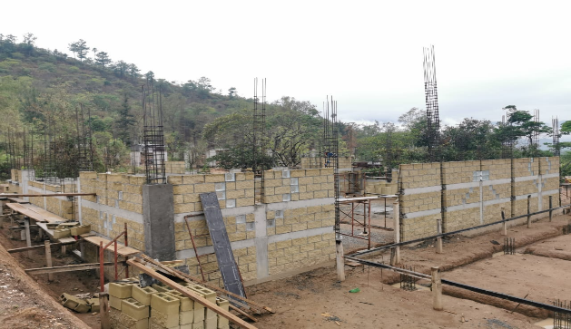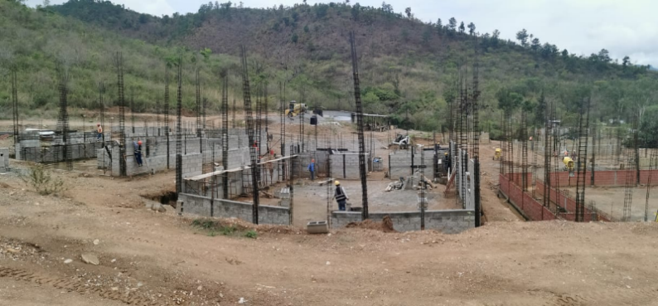

**Módulo Administrativo (Oficinas)**

**Módulo Taller 2**

**Auditorio**

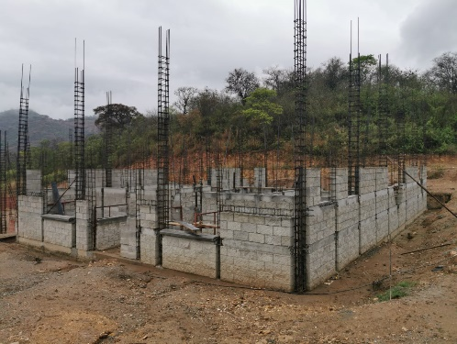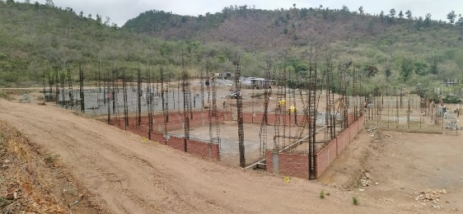

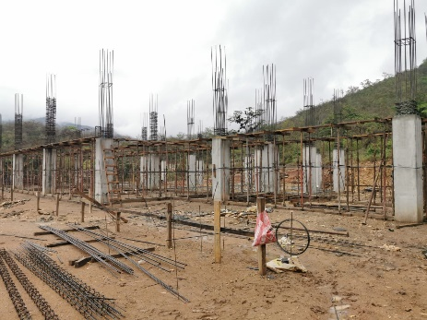

**Módulo de Aulas y Laboratorios**

* Nombre del Proyecto:

Construcción Instituto Diversificado Rabinal Baja Verapaz

* Número de Operación o de Publicación de Guatecompras:

NOG: 9550321

* Indicación de los programas y metas estratégicas relacionadas

Programa Presupuestario: Educación Escolar Diversificada

Meta Estratégica: Para el año 2023 se ha incrementado la tasa neta de cobertura en el nivel diversificado en 11 puntos porcentuales

* Presupuesto vigente y presupuesto ejecutado

Vigente: Q.19.53

Ejecutado: Q.1.95

* Fuente de financiamiento

52 Préstamos Externos

0505 Organismo

0013 Correlativo

* Porcentaje de avance físico del proyecto

12.06%

* Población beneficiada

630 estudiantes

* Ubicación geográfica

Rabinal, Baja Verapaz

* Plazo de ejecución

446 días

Finalización el 15 de agosto de 2021

**2.1.6.2 Proyecto de construcción No. 02 Instituto Diversificado Chisec, Alta Verapaz**

* Fotografías

**Módulo de Aulas u Laboratorios**

**Módulos Taller 1, Taller 2 y Taller Gastronómico**

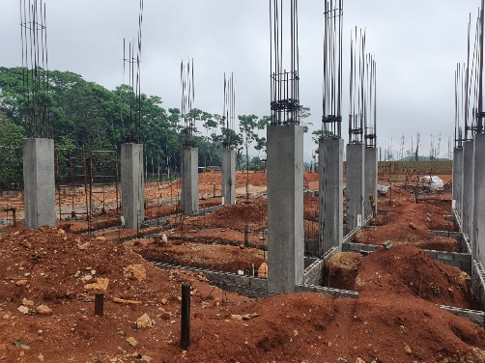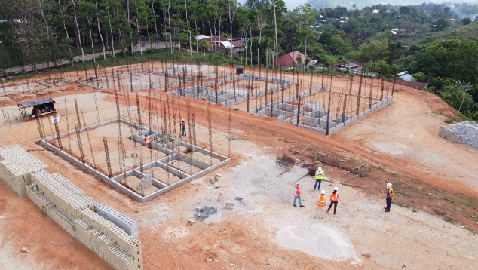

**Módulo Administrativo Comunitario**

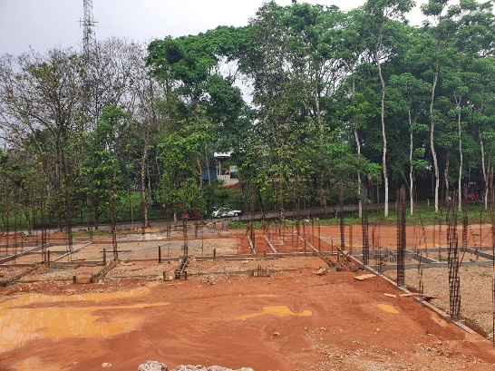

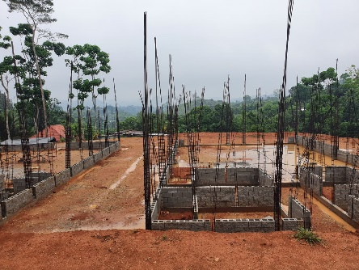

**Módulo Taller Cocina y Gastronomía**

**Módulo Taller 2**

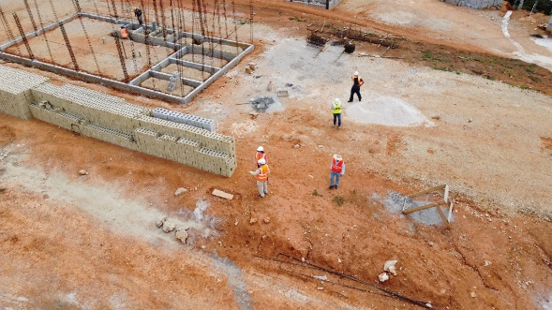

* Nombre del Proyecto

Construcción Instituto Diversificado Chisec, Alta Verapaz

* Número de Operación o de Publicación de Guatecompras

NOG: 9550321

* Indicación de los programas y metas estratégicas relacionadas

Programa Presupuestario: Educación Escolar Diversificada

Meta Estratégica: Para el año 2023 se ha incrementado la tasa neta de cobertura en el nivel diversificado en 11 puntos porcentuales

* Presupuesto vigente y presupuesto ejecutado

Vigente: Q.19.71

Ejecutado: Q.0.00

* Fuente de financiamiento

Fuente: 52 Préstamos Externos

Organismo: 0505

Correlativo: 0013

* Porcentaje de avance físico del proyecto

10%

* Población beneficiada

630 estudiantes

* Ubicación geográfica

Chisec, Alta Verapaz

* Plazo de ejecución

446 días

Finalización 15 de agosto de 2021

1. Logros y Tendencias

|  |  |  |
| --- | --- | --- |
| **Programa** | **Logro** | **Tendencia** |
| **Alimentación Escolar** | Se ejecutaron Q762.75 millones en alimentación escolar, para atender aproximadamente a 2.6 millones de estudiantes de los niveles de educación preprimaria y primaria, en 29,876 establecimientos educativos a nivel nacional, correspondiente a 75 días. | Se estima una ejecución Q744.71 millones en alimentación escolar, para atender a aproximadamente a 2.6 millones de estudiantes de niveles de educación preprimaria y primaria. |
| **Útiles Escolares** | Q.134.27 millones, en útiles escolares para atender a 29,876 establecimientos educativos a nivel nacional y aproximadamente a 2.6 millones de estudiantes de niveles de educación preprimaria y primaria. |  |
| **Valija Didáctica** | Q.23.41 millones, en valija didáctica para atender a 102,885 docentes beneficiados, correspondientes a 27,174 establecimientos educativos de los niveles de educación Preprimaria y Primaria. |  |
| **Gratuidad de la Educación** | Q. 79.33 millones entregados para el programa de gratuidad de la educación, incluye servicios básicos, para atender aproximadamente a 3.1 millones de estudiantes de los niveles de educación preprimaria, primaria, medio ciclo básico y diversificado, en 33,925 establecimientos educativos a nivel. | Se estima una ejecución de 78.27 millones correspondientes al 50% del programa de Gratuidad de la Educación. |
| **Seguro Médico Escolar** | Q.28.81 millones correspondientes al programa del Seguro Médico Escolar, para atender aproximadamente a 1.15 millones de estudiantes de los niveles de educación preprimaria y primaria, en 138 municipios del territorio nacional. | Se estima una ejecución de Q.48.24 millones, en el programa del Seguro médico Escolar, con la finalidad de beneficiar aproximadamente a 1.26 millones de estudiantes de los niveles de educación primaria y preprimaria del sector oficial en 138 municipios del territorio nacional. |

|  |  |  |
| --- | --- | --- |
| **Programa** | **Logro** | **Tendencia** |
| **Institutos de Educación por Cooperativa de Enseñanza** | Q.73.23 millones, en subvenciones otorgadas a 1,245 Institutos de Educación por Cooperativa de Enseñanza del nivel medio, ciclo Básico y Diversificado, correspondientes al primer cuatrimestre (enero-abril). | Ejecutar Q.72.75 millones, en subvenciones otorgadas a 1,245 Institutos de Educación por Cooperativa de Enseñanza del nivel medio, ciclo Básico y Diversificado, correspondientes al segundo cuatrimestre 2021 (mayo-agosto). |
| **Textos Escolares y Guías de Aprendizaje** | Q. 2.89 millones en impresión de materiales educativos, guías de autoaprendizaje para educación acelerada, Guías para la atención de estudiantes de primer grado de educación primaria y Documento de Refuerzo de Aprendizaje para estudiantes de segundo a sexto primaria | Se proyecta una ejecución de Q.8.09 millones de quetzales en la impresión de Guías de Aprendizaje, para estudiantes del nivel de educación preprimaria de establecimientos educativos oficiales, de todo el territorio nacional. Asimismo, Q. 35.50 millones de quetzales en la impresión de módulos educativos y textos escolares para 19 departamentos en las comunidades lingüísticas Mam, Q’eqchi’, Kaqchikel, k’iche’, Q’anjo´b’al, Chuj, Popti’, Ixil, Poqomchi’, Achí, Akateko y Tz’utujil. |
| **Remozamientos edificios escolares** | Q.9.39 millones en remozamiento de edificios escolares, transferido a 7 Organizaciones de Padres de Familia del Nivel Preprimario y 122 Organizaciones de Padres de Familia del Nivel Primario. | Se proyecta una ejecución de Q.26.87 millones de quetzales, los cuales serán trasladados a 360 Organizaciones de Padres de Familia, para realizar remozamientos en Centros Educativos Público, afectados por los huracanes ETA e IOTA; en el marco del Préstamo BID 3618/OC-GUG “Programa para el Mejoramiento de la Calidad y Cobertura Educativa” |
| **Educación Extraescolar** | Q.22.67 millones para atender a 31,473 Alumnos y 317 docentes en 310 establecimientos Educativos Núcleos Familiares para el Desarrollo (NUFED), Programa de Educación para Adultos por Correspondencia (PEAC), Centros Municipales de Capacitación y Formación Humana (CEMUCAF), Modalidades Flexibles para la Educación Media, Ciclo Diversificado y El Programa Nacional de Educación Alternativa (PRONEA). | Se Proyecta una ejecución de Q. 5.65 millones de quetzales, en la adquisición de materiales y suministros para el funcionamiento de los diferentes programas educativos a cargo de la Dirección General de Educación Extraescolar -DIGEEX-. |

|  |  |  |
| --- | --- | --- |
| **Programa** | **Logro** | **Tendencia** |
| **Módulos Educativos** | Ejecución de Q. 10.54 millones de quetzales, en la construcción de 54 Módulos Educativos para el nivel de educación primaria, ubicados en 14 Departamentos del territorio Nacional, beneficiando así a 1,620 estudiantes, en el marco del Préstamo BID 3618/OC-GUG “Programa para el Mejoramiento de la Calidad y Cobertura Educativa | Se proyecta la ejecución de Q. 9.57 millones de quetzales en la construcción de 49 módulos educativos, para beneficiar a 1,470 alumnos del nivel de educación Primaria, en el marco del Préstamo BID 3618/OC-GUG “Programa para el Mejoramiento de la Calidad y Cobertura Educativa |

CONCLUSIONES

1. La Constitución Política de la República de Guatemala, indica que la educación constituye un derecho y obligación de todos los guatemaltecos, dentro de los límites de edad que fija la ley, orientada de manera científica, tecnológica y humanística, mejorando el nivel cultural de la población con énfasis en la alfabetización.

1. El Ministerio de Educación es la Institución del Estado responsable de coordinar y ejecutar las políticas educativas, determinadas por el Sistema Educativo del país, lo cual cumple a través de cada una de las Direcciones que lo conforman, responsables de formular, desarrollar y ejecutar los programas y proyectos que van encaminados a beneficiar a la población educativa.

**3.**Como parte de la rendición de cuentas, el Ministerio de Educación promueve y fortalece las medidas para prevenir y combatir la corrupción, para ello, forma equipos de trabajo con personal técnico y de campo, mismos que supervisan los programas sustantivos que benefician a la niñez y juventud guatemalteca.  

**4.**El Ministerio de Educación, cumple con el principio de la Rendición de cuentas, aspecto fundamental para la gobernabilidad y la participación ciudadana, al presentar la ejecución del presupuesto asignado y ejecutado, para la educación de la ciudadanía guatemalteca.

**5.**El presente informe de rendición de cuentas, como un elemento fundamental de la transparencia, tiene como propósito presentar a la población y a los entes fiscalizadores, la información física, financiera y técnica del presupuesto asignado a esta cartera educativa, así como, el destino del gasto realizado y su vinculación con los objetivos y metas estratégicas, establecidas en la Política General de Gobierno y la planificación institucional.

1. Dato del Sistema de Registros Educativos -SIRE-, al 30 de abril 2021.
2. Dato del Sistema de Registros Educativos -SIRE-, al 30 de abril 2021.
3. Dato del Sistema de Registros Educativos -SIRE-, al 30 de abril 2021.
4. Dato del Sistema de Registros Educativos -SIRE-, al 30 de abril 2021.